**1. Fiddler. Отыскать запросы с ошибками.**

Onliner.by При авторизации с некорректными данными, сайт возвращает ошибку 400.

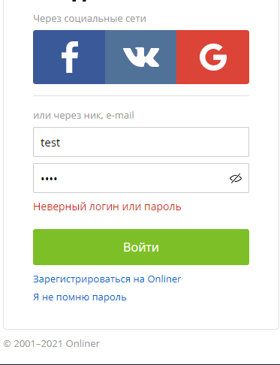

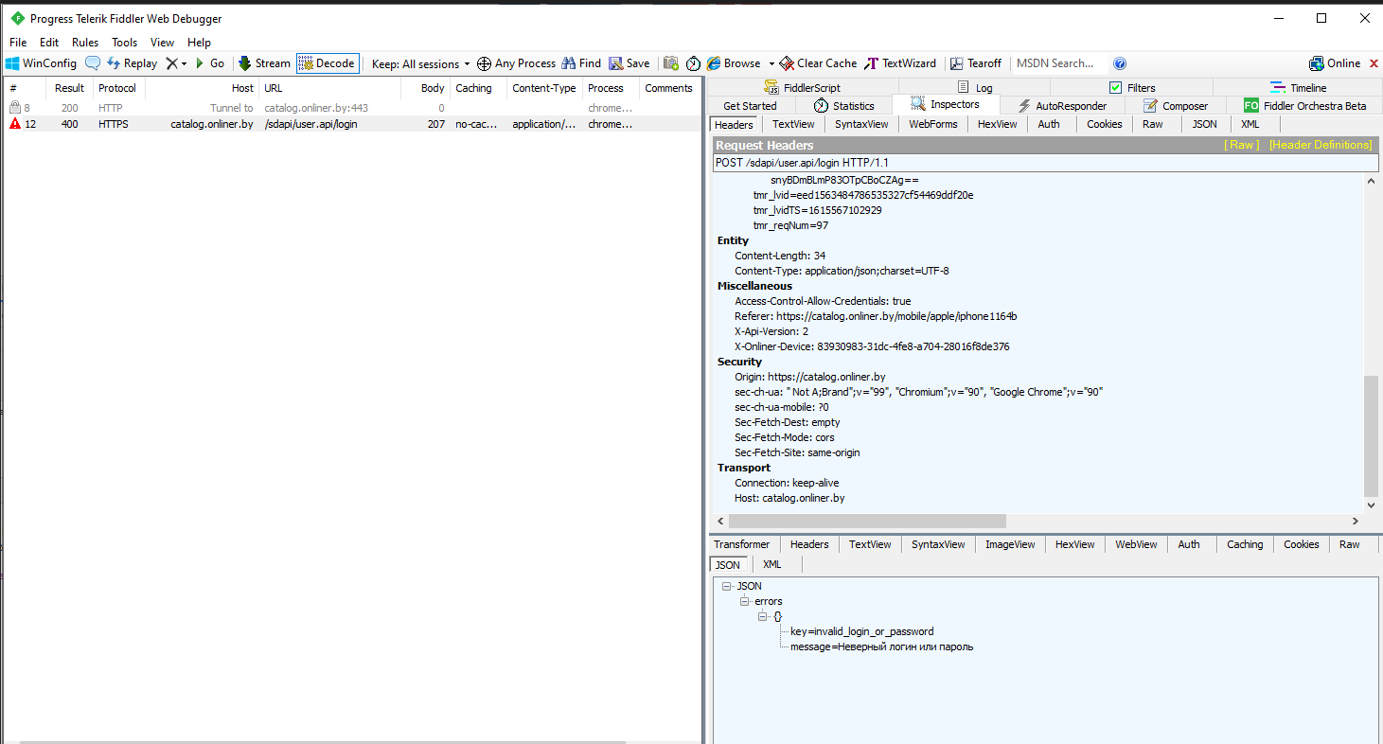

Kufar.by

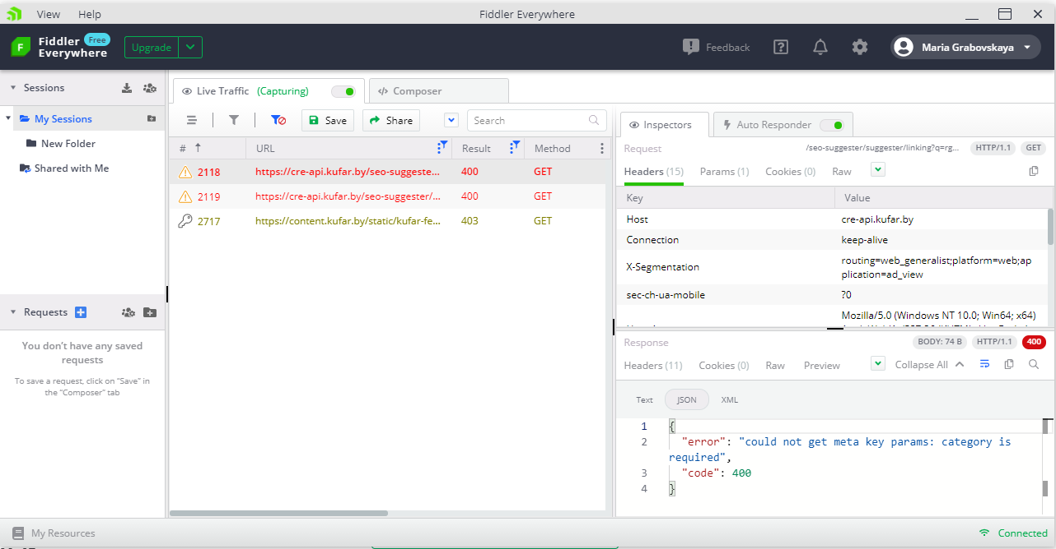

docs.google.com

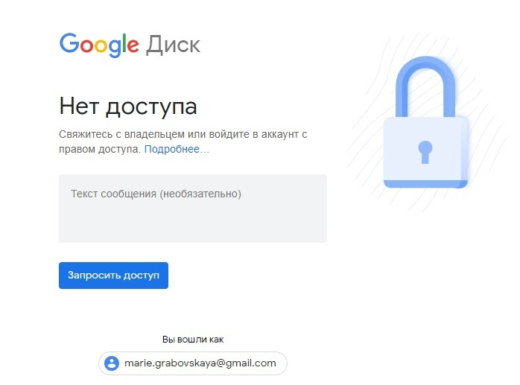

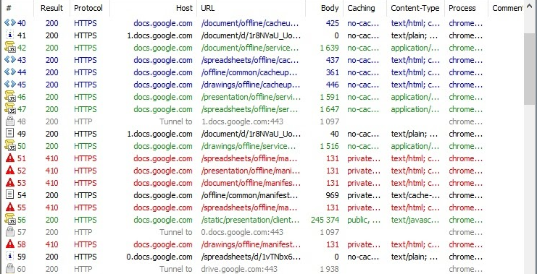

**2. Описать отдельно в табличном виде найденные ошибки (код и что значит)**

|  |  |
| --- | --- |
| КОД ОШИБКИ | ЗНАЧЕНИЕ |
| 400 | сервер не может понять запрос, который был ему отправлен. |
| 403 | отсутствие доступа к материалу на странице |
| 404 | сервер не может найти данные согласно запросу. |
| 410 | файл с данным адресом больше не доступен (был удален). |

**3. Модифицировать запрос на сайт так, чтобы он вернул**

**любую 4xx ошибку.**

Для того, чтобы получить 400-ю ошибку, я включила перехват запроса, изменила URL в запросе на несуществующий и отправила запрос на клиент. Сайт вернул статус-код 400.

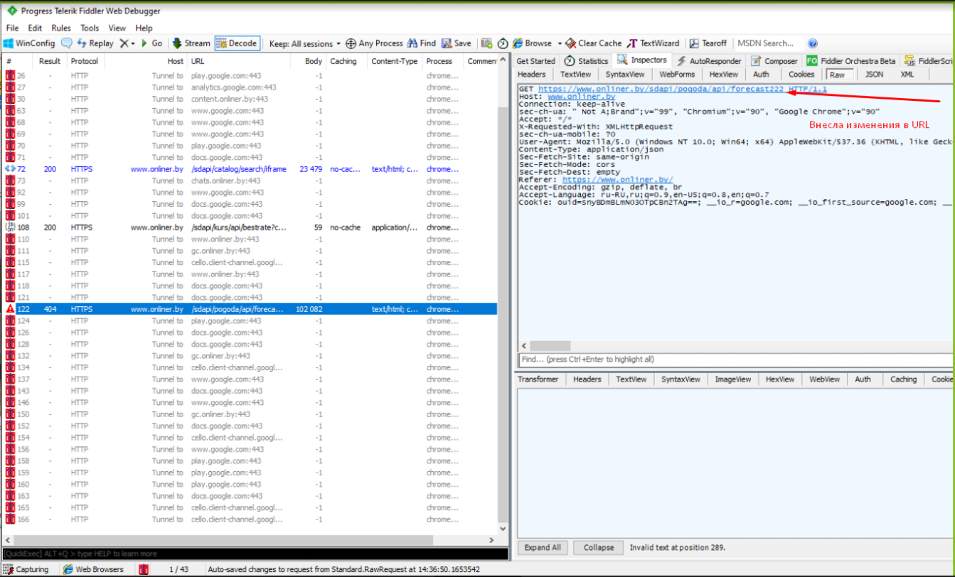

**4. Модифицировать ответ.**

Я решила изменить виджет “погода” на сайте onliner, включила перехват ответов, изменила количество градусов в ответе и выполнила запрос, изменения отобразились на фронте сайта.

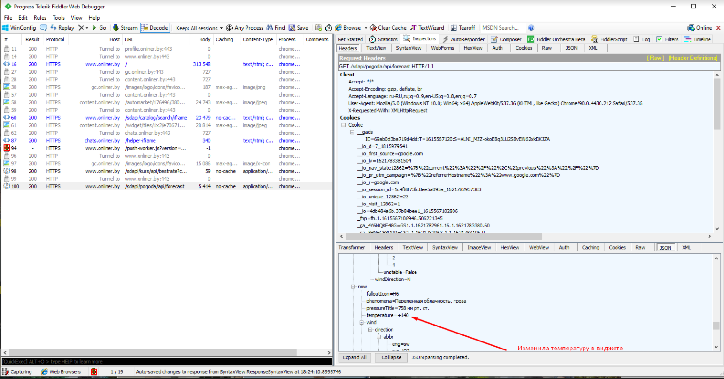

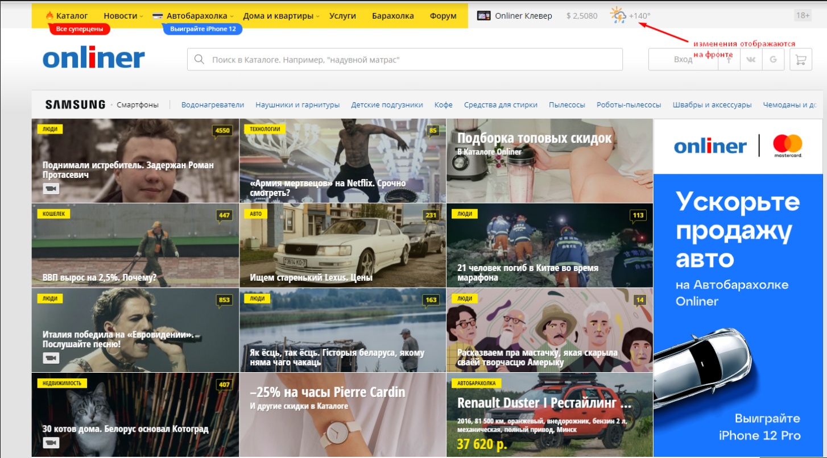

**5. Postman. Тестирование API** [**Яндекс Спеллер**](https://yandex.ru/dev/speller/)

[**https://www.getpostman.com/collections/f9c486d8ce42dafe2966**](https://www.getpostman.com/collections/f9c486d8ce42dafe2966)

Я провела проверки:

Метод checkText.

* проверка орфографии слова “малако”
* отправила запрос без обязательного параметра text (пустой запрос),
* отправила запрос с невалидным параметром lang - “sdgdfgjhgkhj”

Метод checkTexts.

* проверка орфографии массива [карава;малако]
* отправила запрос с невалидным значения lang - de (валидные: ru — русский; uk — украинский; en — английский).
* отправила запрос без обязательного параметра text (пустой запрос).